Temat tygodniowy:

***„Nadeszła wiosna”***

1. Piosenka do słuchania: „”Bociek”.

<https://www.youtube.com/watch?v=MXOs1LGO1JM>

1. Zabawy dowolne i taniec przy piosence.
2. Rozwiązywanie zagadek o oznakach wiosny.

Ten kwiatek pod śniegiem się rodzi  
Daje ludziom znak, że wiosna nadchodzi. (przebiśnieg)

Nie miauczą, nie drapią i nie piją mleka  
Na drzewie rosną, gdy zima ucieka. (bazie /kotki )

Brodzi po łące czerwonymi nóżkami  
Nigdy się nie przyjaźni z zielonymi żabkami. (bocian)

Dopasowywanie obrazków, które są odpowiedzią na zagadkę.



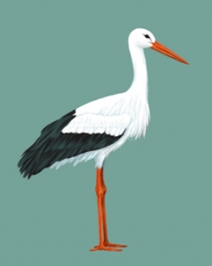

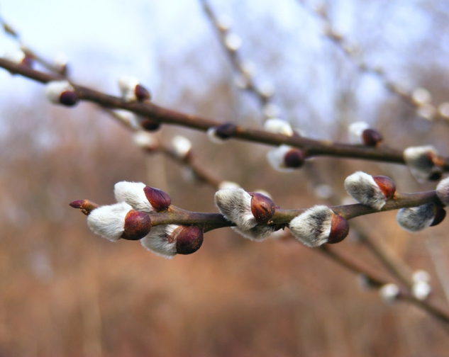

1. Odnajdywanie w domu, jak najwięcej przedmiotów w kolorze zielonym.
2. Karta pracy: „Oznaki wiosny”.

<http://przedszkolankowo.pl/wp-content/uploads/2017/03/wiosna1-2.jpg>

Linki do ciekawych stron internetowych :

<https://balonblum.pl/balon-blum-dla-3-4-latkow>

<http://przedszkolankowo.pl/wp-content/uploads/2017/03/wiosna1-2.jpg>